Actividades Sugeridas
OBJETIVO DE APRENDIZAJE OA_18 | DESCRIPCIÓN DE LA ACTIVIDAD
Identificar y comparar la longitud de objetos, usando palabras como largo y corto.  REPRESENTAR Utilizar representaciones concretas y pictórica, para representar comparaciones. (OA i) | 9.  Observan los animales de la lámina siguiente, los recortan y ubican del más corto al más largo:  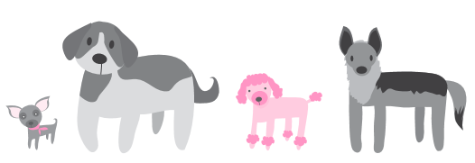  ! Observaciones al docente:  Para que los alumnos realicen esta actividad, es necesario que el docente dé a sus alumnos un marco de referencia; por ejemplo, una línea vertical.

